Лабораторна робота №3. Розробка лінійних програм

1 Вимоги

1.1 Розробник
- Журавльов Ярослав Юрійович;
- студент групи КІТ-120а;
- 26-окт-2020

1.2 Загальне завдання
Розробити лінійну програму.

1.3 Індивідуальне завдання
Визначити число, яке отримане виписуванням у зворотному порядку цифр заданого тризначного числа в десятковій системі числення.

2. Опис роботи
1. Задаємо число, яке необхідно отримати у зворотньому порядку.
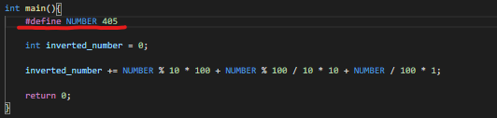
2. Задаємо змінну, у яку помістимо число у зворотньому порядку.
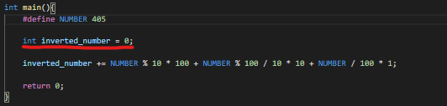

3. Для отримання числа у зворотньому порядку у десятковій системі числення нам потрібно отримати кожну цифру і помножити на 10 у степені місця, де повинне знаходитися ця цифра у числі, записаному у зворотньому порядку.
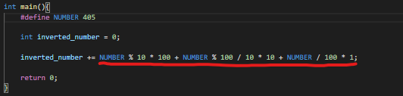
4. Додаємо результат до змінної для зворотнього порядку.
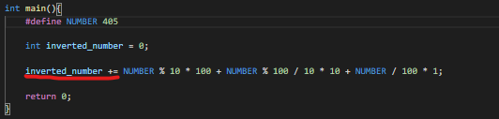
5. Перевірка.
5.1 Задано число 405. Очікуємо результат 504
5.2 У змінну inverted_number отримали значення 504
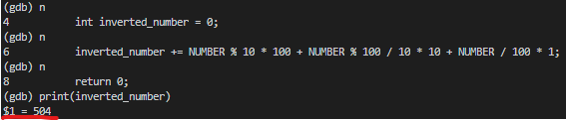
Висновки:
При виконанні даної лабораторної роботи було набуто навички написання лінійних програм.

